Vážená paní ředitelko, vážený pane řediteli,
světový rekordman v hodu oštěpem a ředitel atletického mítinku IAAF World Challenge Zlatá tretra Ostrava Jan Železný a Asociace školních sportovních klubů ČR Vám zasílají pozvánku k zapojení se do unikátního projektu Čokoládová tretra Česká republika!
Tento mezinárodní dětský běžecký seriál, jehož domovem je atletický oddíl SSK Vítkovice, probíhá v České republice, na Slovensku i v Polsku a vrcholí v hlavním programu prestižního atletického mítinku Zlatá tretra Ostrava, kterého se účastní světoví šampioni, olympijští vítězové i držitelé světových rekordů.
Dříve byla Čokoládová tretra určena především rodičům s dětmi. Od letošního ročníku jsou nově zapojeny základní školy jako výhradní pořadatelé základních kol. Běžecké závody na 100 m, 200 m a 300 m jsou určeny žákyním a žákům od 6 do 11 let. Ti nejlepší se přes základní, čtvrtfinálová a semifinálová kola dostanou až do finále, které si zaběhnou 20. června 2019 v hlavním programu mítinku Zlatá tretra Ostrava. Do Čokoládové tretry bude letos poprvé od čtvrtfinálových kol přiřazen také závod v hodu „oštěpem“, respektive jeho dětskou náhradou – šipkou ze sady Atletika pro děti.
Jak Vaší školu do soutěže zapojit?
Na webových stránkách www.cokoladovatretra.cz vyplní do 31. 1. 2019 zástupce Vaší školy jednoduchý formulář, kterým zaregistruje základní školu do projektu. Na základě registrace získá přístupová hesla pro zapsání celkového počtu účastníků. Následně proběhnou základní kola, která jsou plně v kompetenci jednotlivých účastnických škol – mohou se tedy konat například v hodinách TV či během sportovních dnů školy apod. V jejich rámci si dle příslušné věkové kategorie zazávodí žáci a žákyně na čas na vzdálenost 100 m, 200 m či 300 m. Na webových stránkách soutěže pak vyplní zástupce Vaší školy do online systému jména a časy 3 nejrychlejších dívek a 3 nejrychlejších chlapců v rámci každé kategorie a tito žáci automaticky postoupí do čtvrtfinále. Běžecké soutěže základních kol musí být ukončeny a jejich výsledky zapsány nejpozději do 15. 4. 2019.
Další podrobnosti závodů Čokoládové tretry naleznete v propozicích pro základní a čtvrtfinálová kola na www.cokoladovatretra.cz. Termíny konání čtvrtfinále budou známy po 15. lednu 2019.
V případě jakýchkoli dotazů se kdykoli obracejte na Tomáše Mojžíše, mojzis@assk.cz , 608 530 133 (AŠSK) a Šárku Mokrou, info@ceokladovatretra.cz, 773 004 098 (Čokoládová tretra ČR), rádi vám pomůžeme.

S úctou k vaší práci a přáním příjemného dne se na spolupráci těší
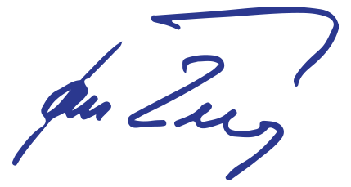

Jan Železný Svatava Ságnerová
ředitel IAAF World Challenge Zlatá tretra Ostrava viceprezidentka AŠSK ČR
patron projektu Čokoládová tretra

